Ficha Técnica Auditorio CENTEX

Sonido:
- 2 cajas activas RCF 400 watt RMS.
- 2 monitores RCF 400 watt RMS.
- 1 Mesa de sonido Behringer de 8 canales canon in y 4 canales estero in, con efectos.
- 3 micrófonos SM 58 Shure.
- 2 micrófonos SM 57 Shure.
- 3 micrófonos PG 58 Shure.
- 2 Micrófonos inalámbricos de solapa Shure y AKG correspondientemente.
- 5 cajas directas Samson.
- Multipar 30 metros.
- Cables y accesorios de audio.

Iluminación:
- 5 focos 150 watt.
- 2 atriles para focos.
- Mesa de iluminación de 6 canales 2000 watt por canal.
- Power de iluminación 6 canales.
- 8 extensiones 8 metros.
- 3 par 64.
No disponemos de gelatinas de colores.

Auditorio zócalo CENTEX:
- Dimensiones del espacio 9.50 metros x 9.50 metros con alturas variables teniendo. como medida más alta en fondo de escenario 2.70 metros a 3 metros.
- 60 sillas de color negro con brazos.
- 4 tarimas de superficie de madera de color negra con soportes de fierro de 20 cm de alto, 2.44 de largo y 1.24 de ancho.
- Data Mitsubishi de 3000 ansilumines.

Las características acústicas arquitectónicas del Auditorio proponen un uso controlado del nivel de presión sonora evitando fuentes con mucho nivel; instrumentos de percusión como; batería acústica y uso de backline (amplificadores de guitarra y bajos de alta potencia).

Capacidad del Auditorio:
La capacidad del Auditorio es 60 personas sentadas. Es posible que en algunas actividades producto de volumen de montaje ésta disminuya un porcentaje.

Imágenes referenciales del auditorio.

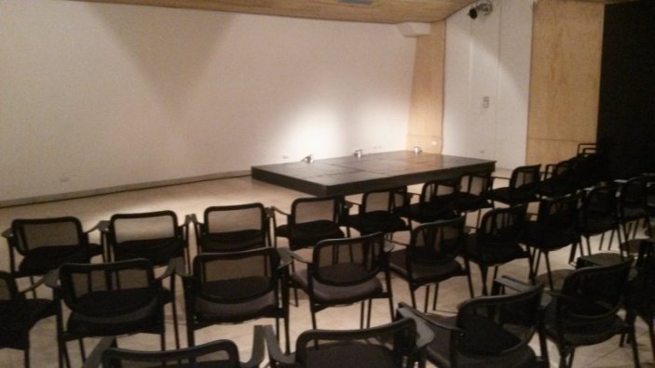

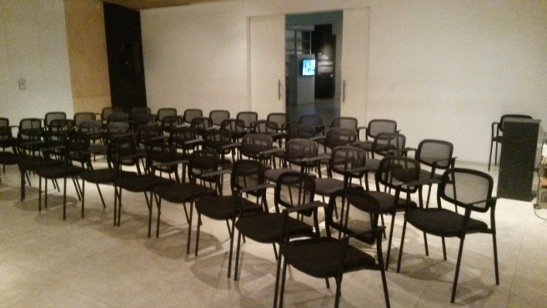

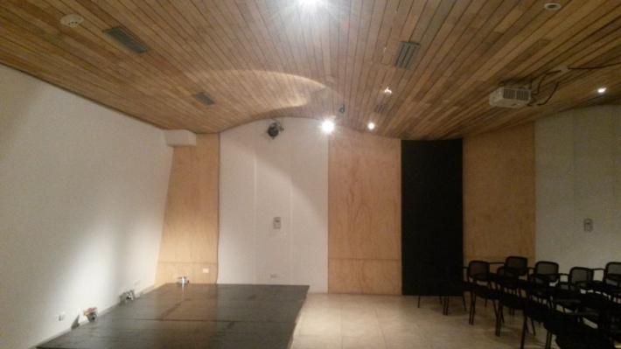

El Auditorio CENTEX puede modificar su disposición escenográfica y técnica en distintos formatos, dependiendo de las necesidades de cada montaje o actividad. Se pueden realizar en el auditorio actividades de artes escénicas, cine, música y presentaciones o lanzamientos de libros, cómo también para charlas, ponencias, reuniones y conversatorios.

A continuación algunas imágenes de referencia.

Formato Conciertos de pequeño formato.

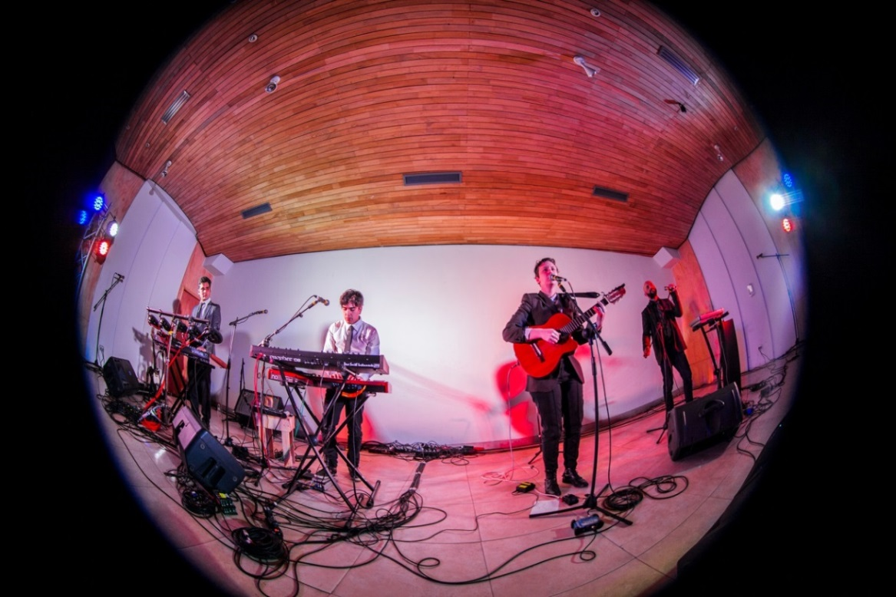

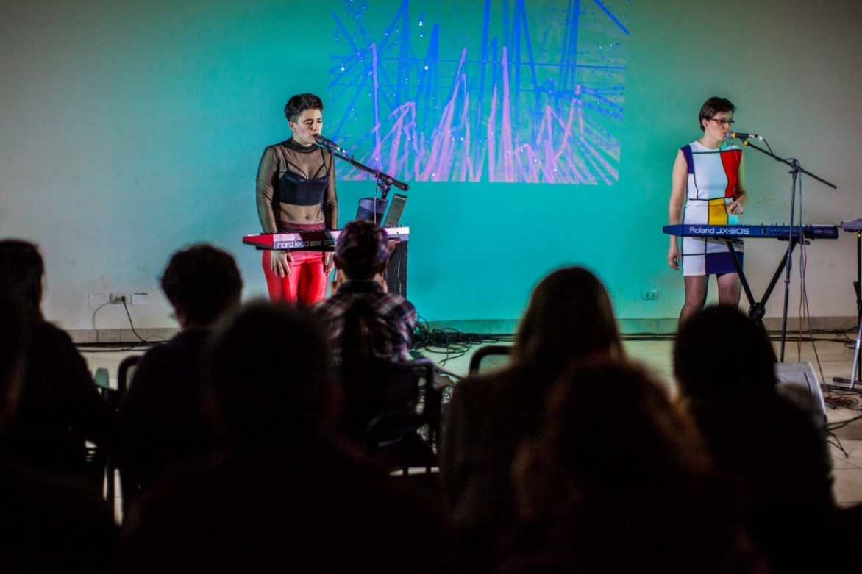

Formato Obras de Teatro.

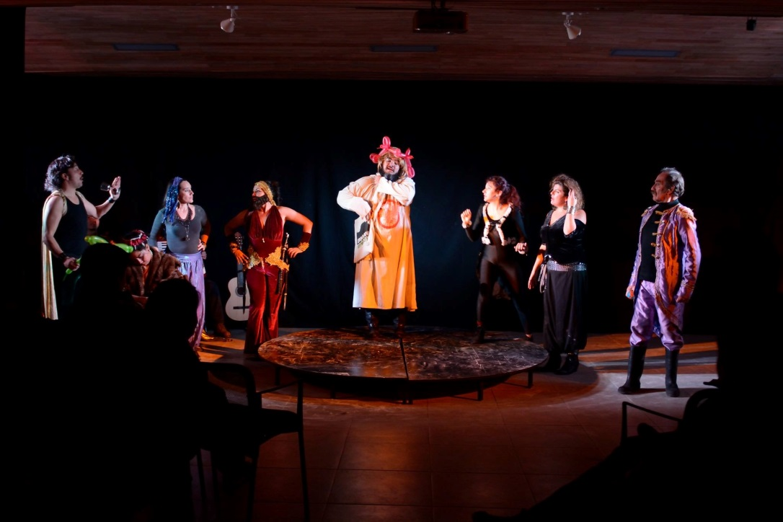

Formato Lanzamientos de libros.

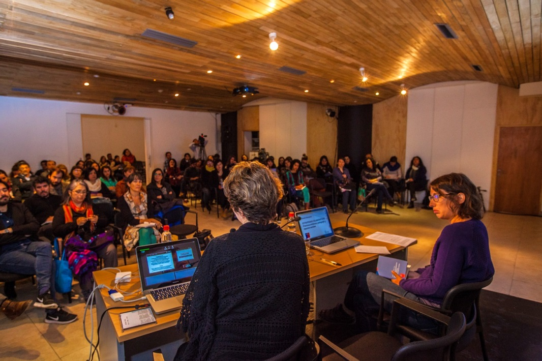

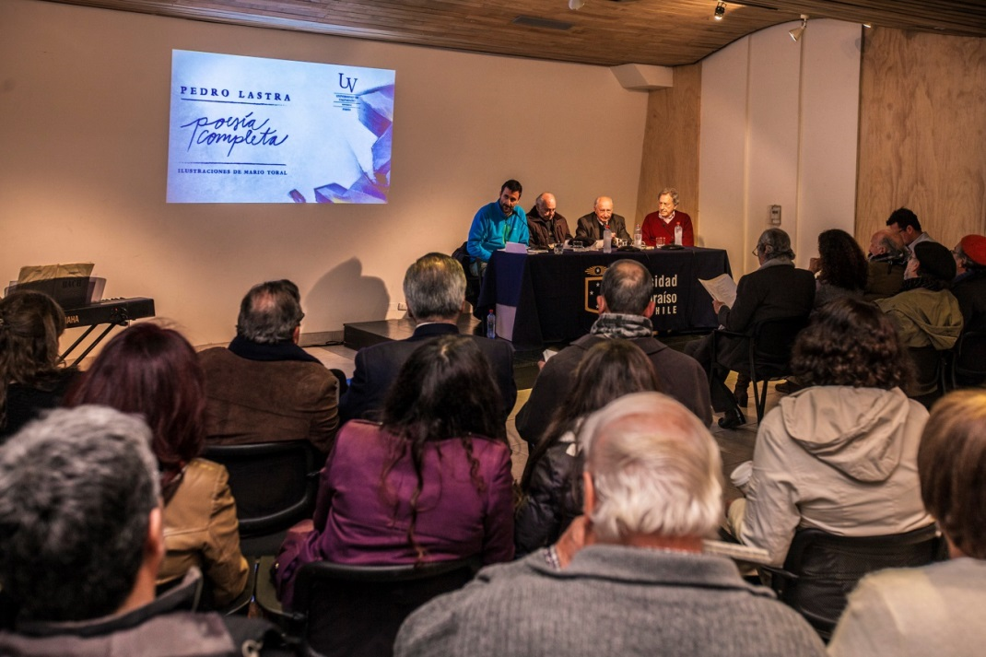

Formato Reuniones.

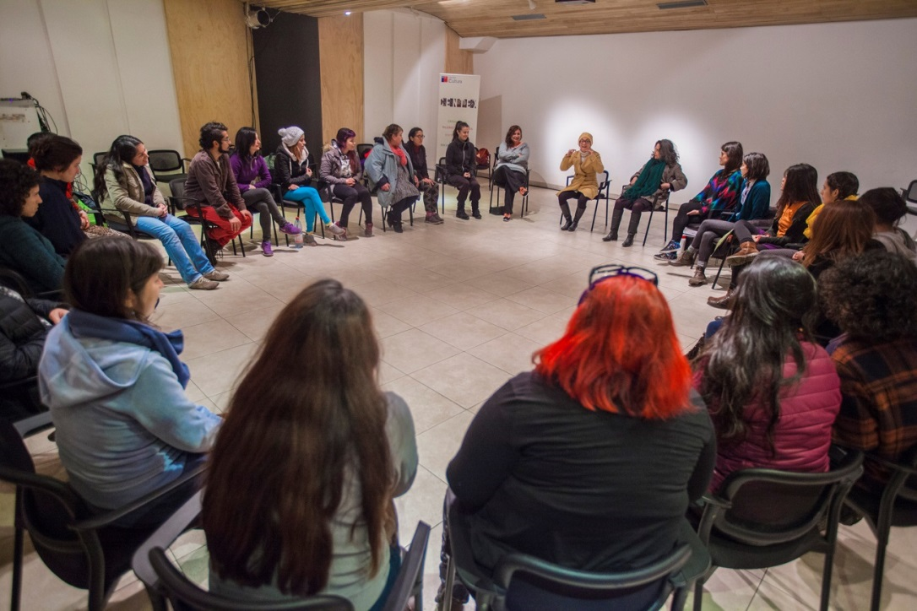

Formato Conversatorios.

